IBM Open Platform 测试环境可用性报告
- 集群基本信息
Host Name | IP Address | Role | Issues | Comments
bi01.ibm.com | 10.40.2.75 | NameNode, AmbariServer | Ambari 不可访问，8080 端口被防火墙 block，需要 bcia 网络部门协助解决。 | Ambari: http://bi01:8080
bi02.ibm.com | 10.40.2.176 | Data Node
bi03.ibm.com | 10.40.2.177 | Data Node
bi04.ibm.com | 10.40.2.74 | Data Node

- 使用 Ambari管理集群
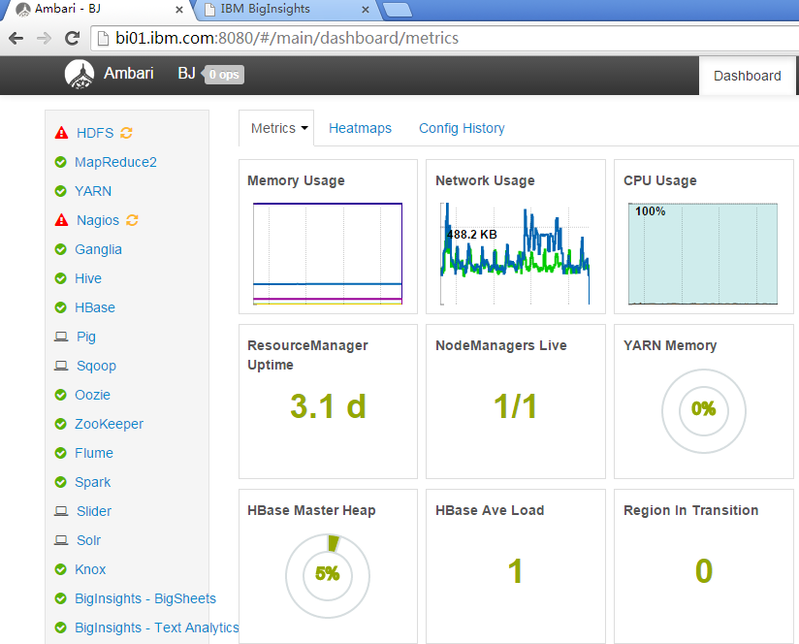
发现以下几个问题：
- HDFS的 NameNode、DataNode 等 services 为 stop 状态，但不影响使用，难道是因为存储使用 GPFS 的原因？
宁刚：BigInsights中已经没有hdfs，所有的操作都是转义过去的，推荐使用gpfs的使用方式去使用，就是直接在操作系统中访问。
- HDFS或者 GPFS的监控信息如 IO、磁盘使用状况等无法获得。
- 修改属性后，重启 HDFS 失败，修改无法生效。
宁刚给出的方法（待验证）：重启 gpfs-connector：
mmdsh -N all /usr/lpp/mmfs/bin/mmhadoopctl connector stop
mmdsh -N all /usr/lpp/mmfs/bin/mmhadoopctl connector start
mmdsh -N all /usr/lpp/mmfs/bin/mmhadoopctl connector status

- 管理/查询数据 - BigInsight 套件
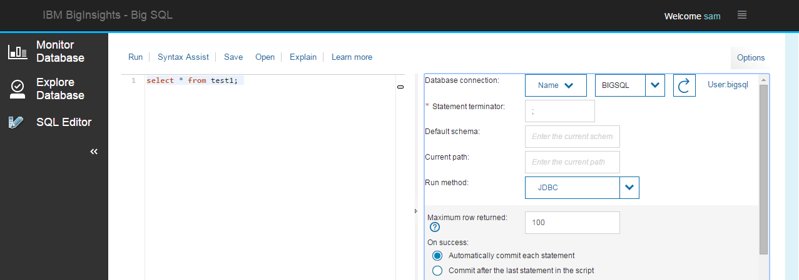

不好用，相比 Hue 没有优势。

- 执行Hadoop map/reduce 出错
$ cd /usr/iop/4.0.0.0/hadoop-mapreduce
$ hadoop jar ./hadoop-mapreduce-examples-2.6.0-IBM-7.jar pi 10 100
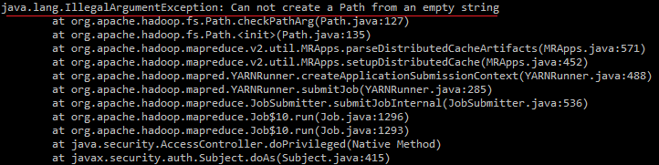
已发信请IBM 技术人员查看。

- Hive 可用，执行 HiveQL
# HiveServer2 connection info:
Host: | bi02
Port: | 10000

# create external successfully
create external table if not exists rawdata_position (
bubble_date String,
mac String,
build_id String,
floor_id String,
axis_x String,
axis_y String)
partitioned by (p_build_id String, p_date String)
row format delimited fields terminated by '\t'
location '/rawdata/positions';

# add partitions successfully
# SQL query successfully
select *
from rawdata_position
where p_build_id = '860100010030100003' and p_date = '2015-06-05'
limit 10;

另外发现，没有 TeZ，Hive 的执行引擎是 mr，效率相比 HDP 的差一些。

- 基于 BigSQL JDBC 开发程序

# JDBC driver:
因为 db2 是商业软件，maven repo 中找不到相应的 dependency，用maven 开发的话，需要将 db2 的JDBC driver 导入到 local repository:

jar 可在 ftp (192.168.1.250) 服务器上找到: /home/bigdata/tools/ibm/bigsql/jdbc

# 查看 driver 的版本:
$ java -cp ./db2jcc.jar com.ibm.db2.jcc.DB2Jcc -version
BIM Data Server Driver for JDBC and SQLJ 3.69.24

# 导入到本地 maven 库：
$ mvn install:install-file -Dfile=./db2jcc.jar \
-DgroupId=com.ibm.db2.jcc \
-DartifactId=db2jcc \
-Dversion=3.69.24 \
-Dpackaging=jar

$ mvn install:install-file -Dfile=./db2jcc_license_cu.jar \
-DgroupId=com.ibm.db2.jcc \
-DartifactId=db2jcc_license_cu \
-Dversion=3.69.24 \
-Dpackaging=jar

# pom.xml 中引入 dependency:
<dependency>
<groupId>com.ibm.db2.jcc</groupId>
<artifactId>db2jcc</artifactId>
<version>3.69.24</version>
</dependency>
<dependency>
<groupId>com.ibm.db2.jcc</groupId>
<artifactId>db2jcc_license_cu</artifactId>
<version>3.69.24</version>
</dependency>

# 创建Connection所需信息：
Driver Class: | com.ibm.db2.jcc.DB2Driver
JDBC URL: | jdbc:db2://bi02:51000/BIGSQL
User: | bigsql
Password: | password

- 使用BigSQL 命令行 - jsqsh

# to run jsqsh everywhere, just append below command line to /etc/profile:
export PATH=/usr/ibmpacks/common-utils/jsqsh/2.14/bin:$PATH

# create connect configuration file ~/connections.xml:
<connections>
<connection name="bigsql"
driver="db2"
server="bi02"
port="51000"
autoconnect="false">
<username><![CDATA[bigsql]]></username>
<password encrypted="true"><![CDATA[TmAdwKfthBVEZkr3y/a1uA==]]></password>
<catalog><![CDATA[BIGSQL]]></catalog>
</connection>
</connections>

# basic usage
$ jsqsh
bigsql> \connect bigsql;
bigsql> \show tables;
bigsql> \describe test1;
bigsql> select * from test1 limit 10;

*** BigSQL 无法访问 Hive 建的表，可能与BigSQL 对元数据的管理有关，已发信给 IBM 的技术。

IBM 吴敏达给出方法（已验证）：在bigsql中执行：
SET SYSHADOOP.CATALOG_SYNC_MODE='N';
CALL SYSHADOOP.HCAT_SYNC_OBJECTS('default', 'u_data');
SET SYSHADOOP.CATALOG_SYNC_MODE='Y';
use default;
select count(*) from u_data;

- 开发 HDFS 或map / reduce 应用
IBM 的 BIGSQL 平台的底层存储用的是 GPFS，对 HDFS 的操作都转义到了 GPFS，所以maven 方式开发的话，需要将 hadoop-gpfs 的 java 包导入到 local repository。

mvn install:install-file -Dfile=./hadoop-gpfs-2.4.jar \
-DgroupId=com.ibm.iop \
-DartifactId=hadoop-gpfs \
-Dversion=2.4 \
-Dpackaging=jar

# pom.xml 中引入 dependency
<dependency>
<groupId>org.apache.hadoop</groupId>
<artifactId>hadoop-client</artifactId>
<version>2.6.0</version>
</dependency>
<dependency>
<groupId>com.ibm.iop</groupId>
<artifactId>hadoop-gpfs</artifactId>
<version>2.4</version>
</dependency>

- Big SQL on Hadoop tutorial
https://developer.ibm.com/hadoop/docs/getting-started/tutorials/big-sql-hadoop-tutorial/

